元素居中的不同情况

1. 元素是一个块级元素并且元素没有脱离标准文档流：

Margin:0 auto;

Width:有一个具体的宽度

1. 已有大小元素在浏览器可视窗口中水平垂直居中。

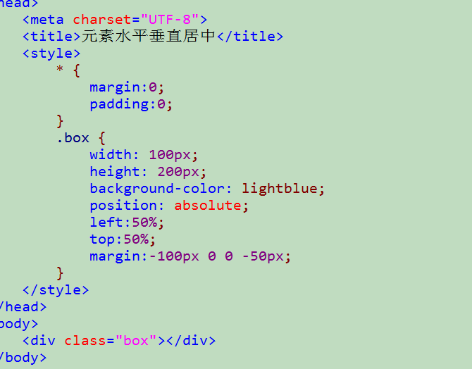

1. 未知大小的元素水平垂直居中

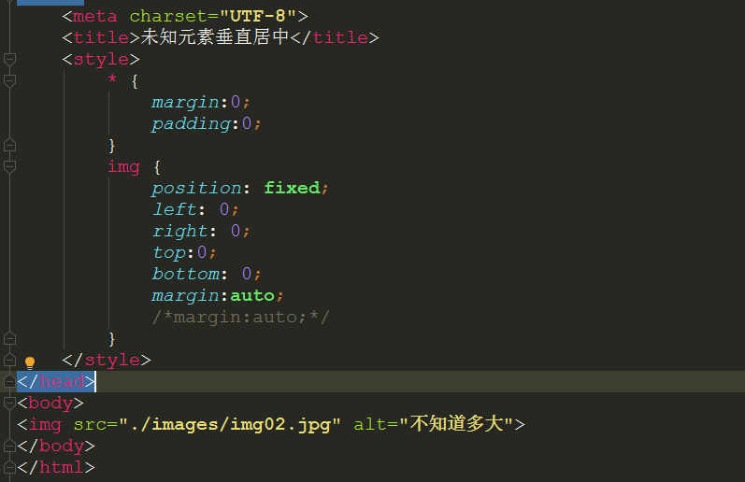

1. 已知大小的元素在父元素中水平垂直居中的方法。

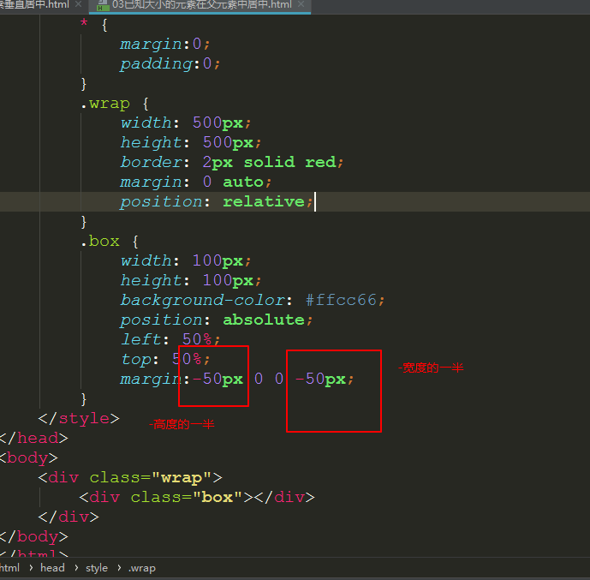

1. 未知大小的元素在父元素中水平居中的方法

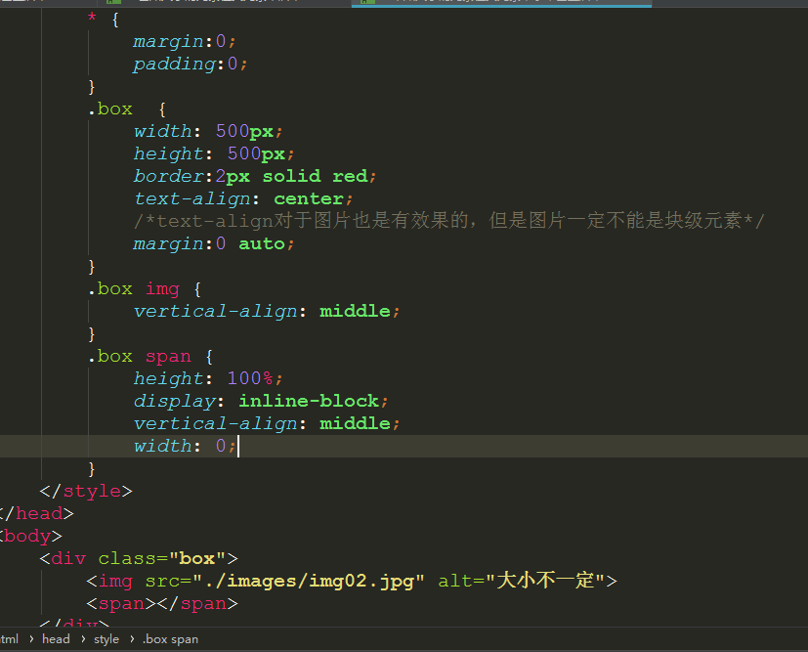

1. 未知大小的元素在父元素中水平垂直居中的方法

